Actividad de audición 1

Nombre: ____________________________________________________________ Fecha: ___________________

1) Escucha la canción “Luchín” y observa la siguiente partitura: 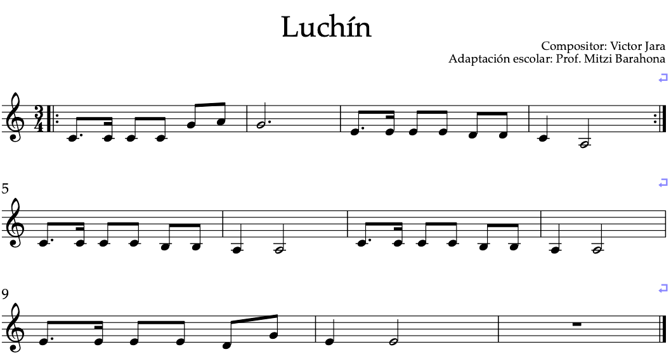

2) Percute los ritmos que identificaste en la letra de la canción.

3) Escribe el nombre de notas musicales debajo de cada figura musical.

4) Completa con la duración de las siguientes figuras musicales:

=

=

 =

